Maven jar 包的调味包

依赖自动构建 部署 xml dependency

更改本地仓库位置

使用阿里镜像

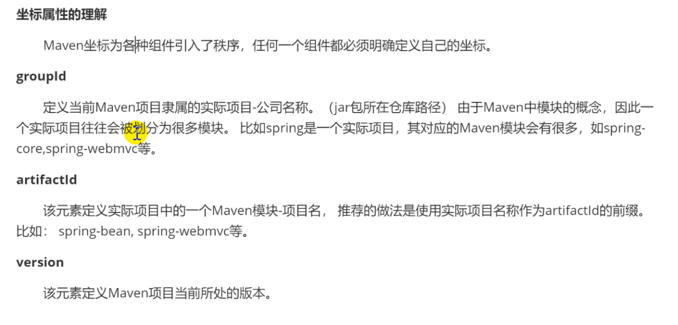

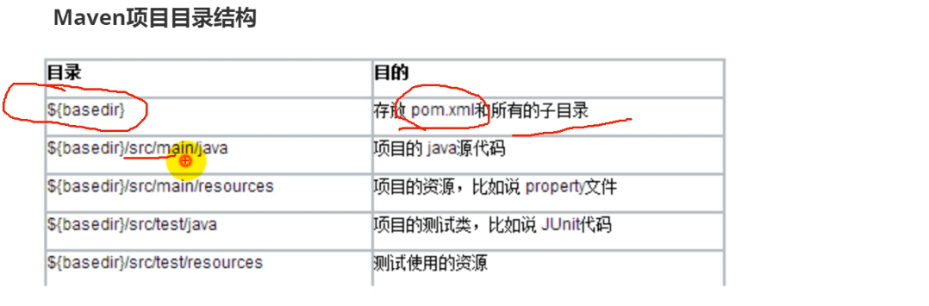

Jar包 核心配置文件都放在pom.xml 中

将maven 仓库变成阿里巴巴镜像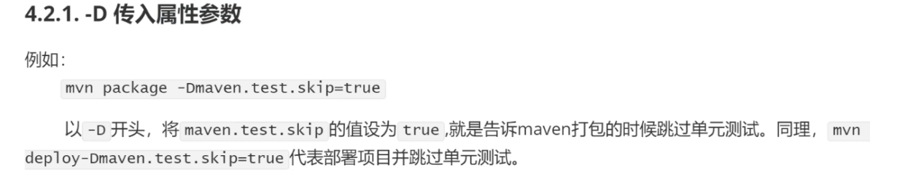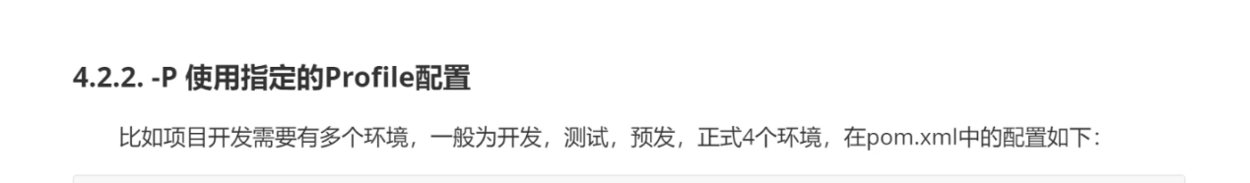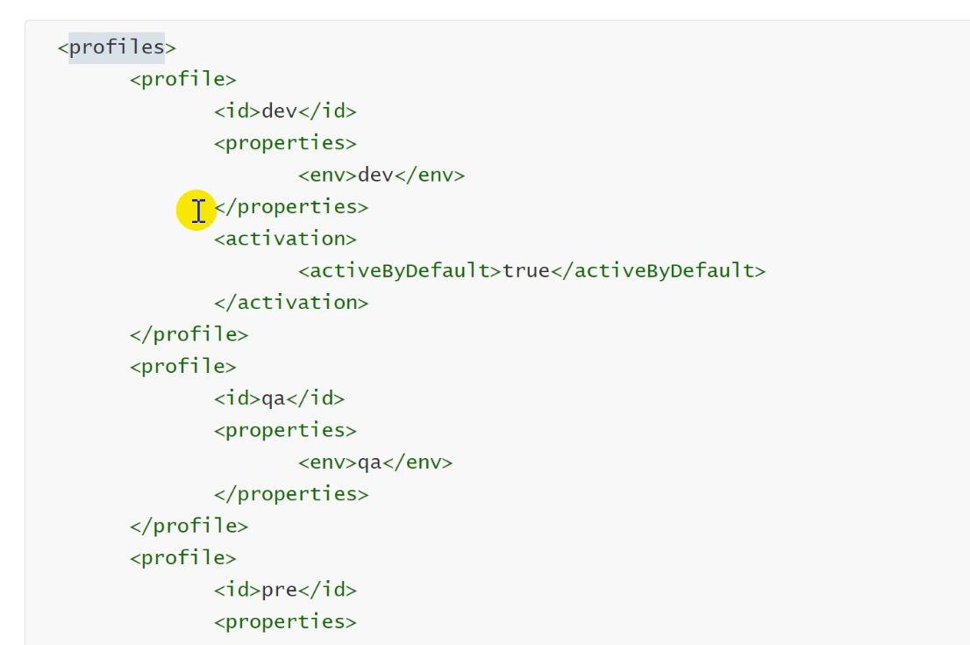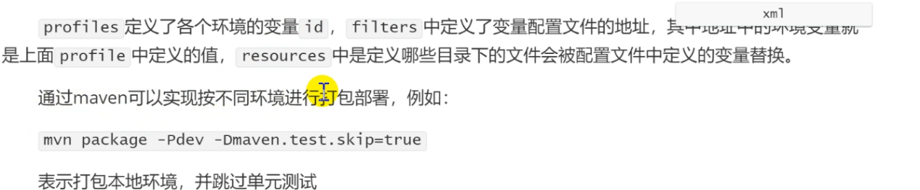

# Maven web 项目 更改配置

Sdk 是jdk 的一个子集

pom 中tomcat 插件<plugin>  
 <groupId>org.apache.tomcat.maven</groupId>  
 <artifactId>tomcat7-maven-plugin</artifactId>  
 <version>2.1</version>  
 <configuration>  
 <port>8081</port> <!-- 启动端口 默认:8080 -->  
 <path>/MavenWeb</path> <!-- 项目的站点名，即对外访问路径 -->  
 <uriEncoding>UTF-8</uriEncoding> <!-- 字符集编码 默认：ISO-8859-1 -->  
 <server>tomcat7</server> <!-- 服务器名称 -->  
 </configuration>  
</plugin>

# Pom中jetty插件

<plugin>  
 <groupId>org.eclipse.jetty</groupId>  
 <artifactId>jetty-maven-plugin</artifactId>  
 <version>9.4.11.v20180605</version>  
  
 <!-- 热部署，每10秒扫描一次 -->  
  
 <!-- 可指定当前项目的站点名 -->  
 <configuration>  
 <httpConnector>  
 <port>8081</port>  
 </httpConnector>  
 <scanIntervalSeconds>10</scanIntervalSeconds>  
 <webAppConfig>  
 <contextPath>/test</contextPath>  
 </webAppConfig>  
 </configuration>  
</plugin>

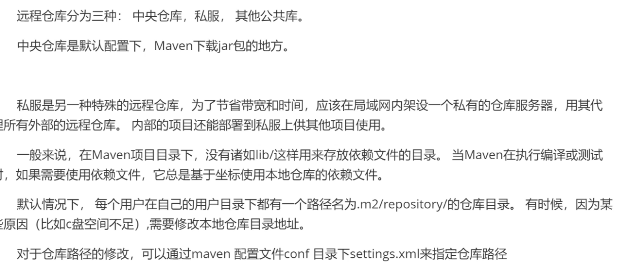

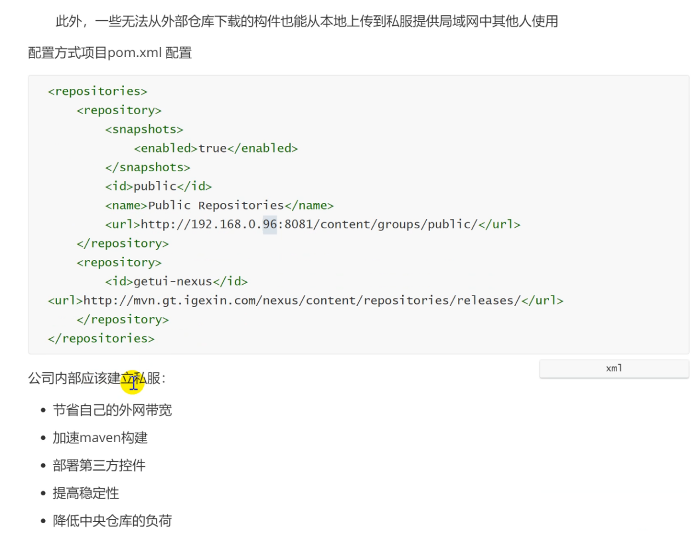

<https://mvnrepository.com/>

去maven 仓库寻找jar 包

# Maven 多模块项目

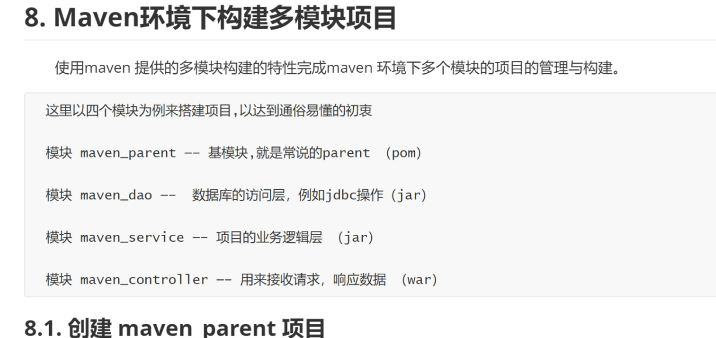

Maven parent 下创建quick strart service项目 dao项目

Controller 是一个webapp 项目

设置模块之间的依赖关系

Dao 新建userDao

添加maven_dao 的依赖

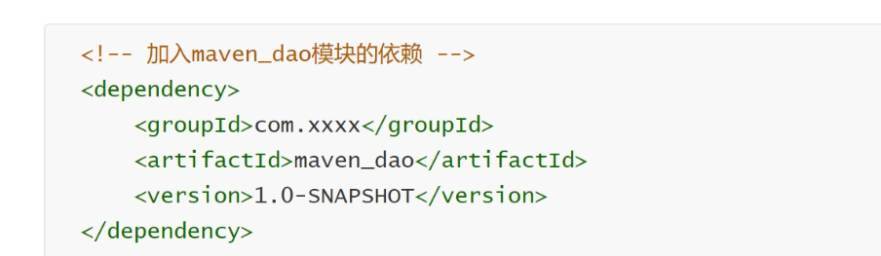 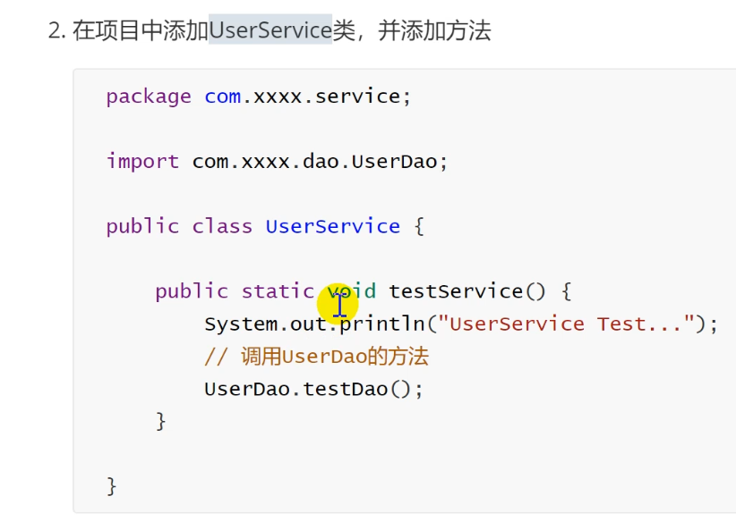

Controller 添加service 的依赖

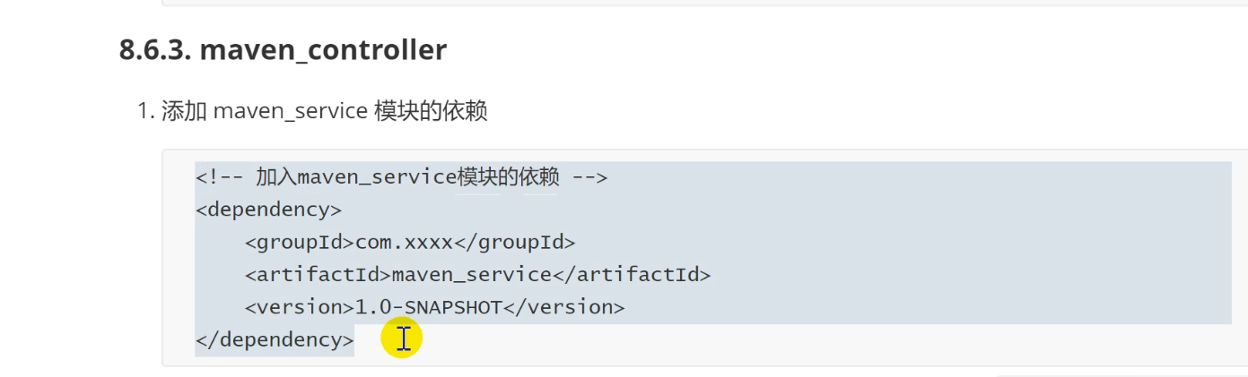

引入依赖 才能使用对应类中的方法

Controller 要引入servlet 依赖 去maven 官网 仓库获取

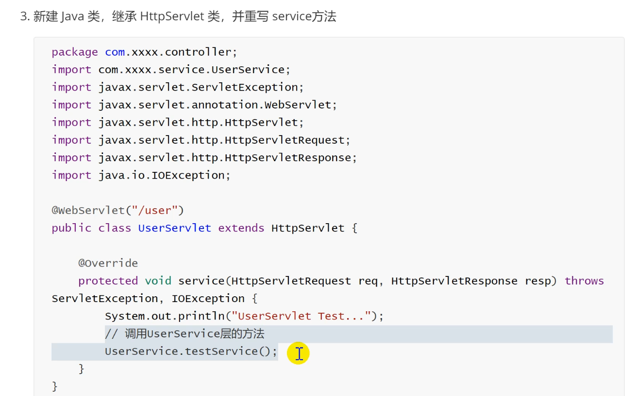

Controller 里面创建一个java 包

所有项目配置都install 一下

# 项目打包

添加java 文件夹 标记为源文件夹

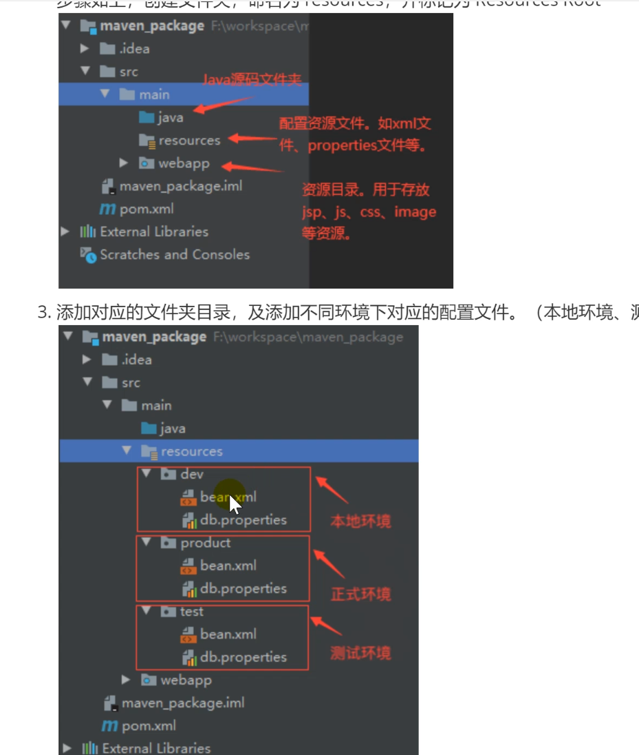与上面的文件夹名称保持一致

放入pom 中

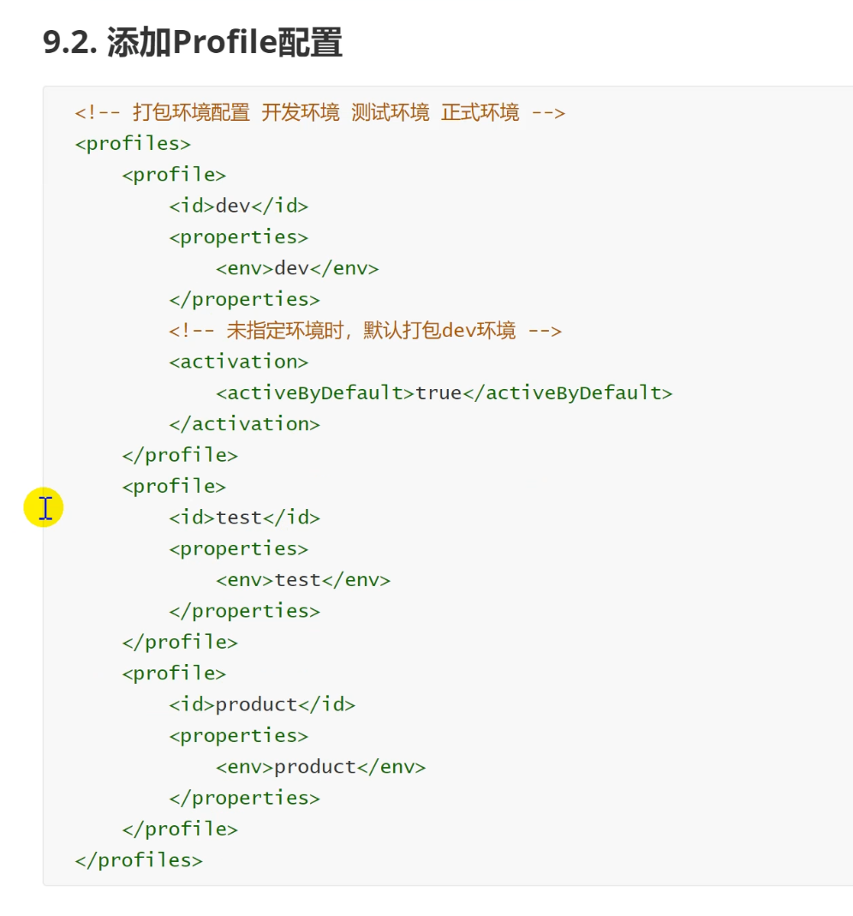

Activation activatebydefault 默认打包环境

资源文件放入pom.xml的build 中

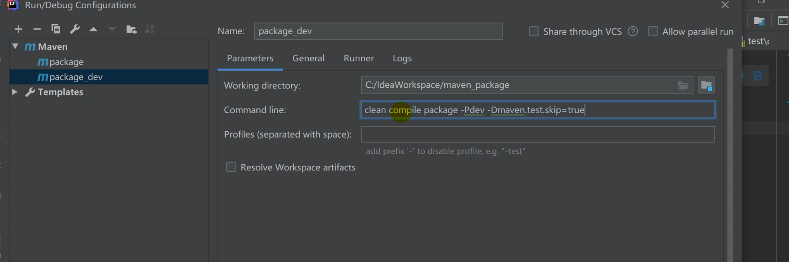

使用命令来打包 跳过测试文件？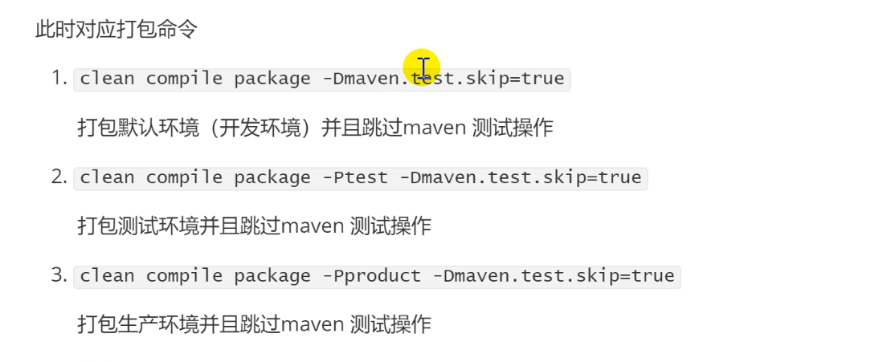

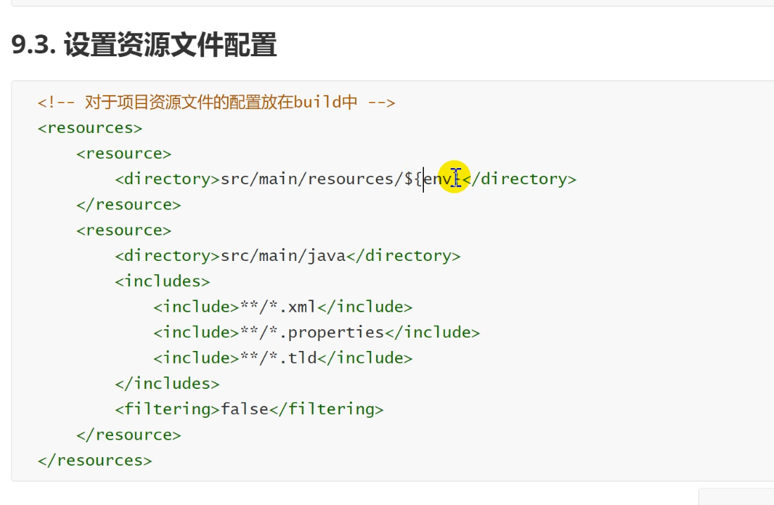

Resource 写道pom.xml build 中

